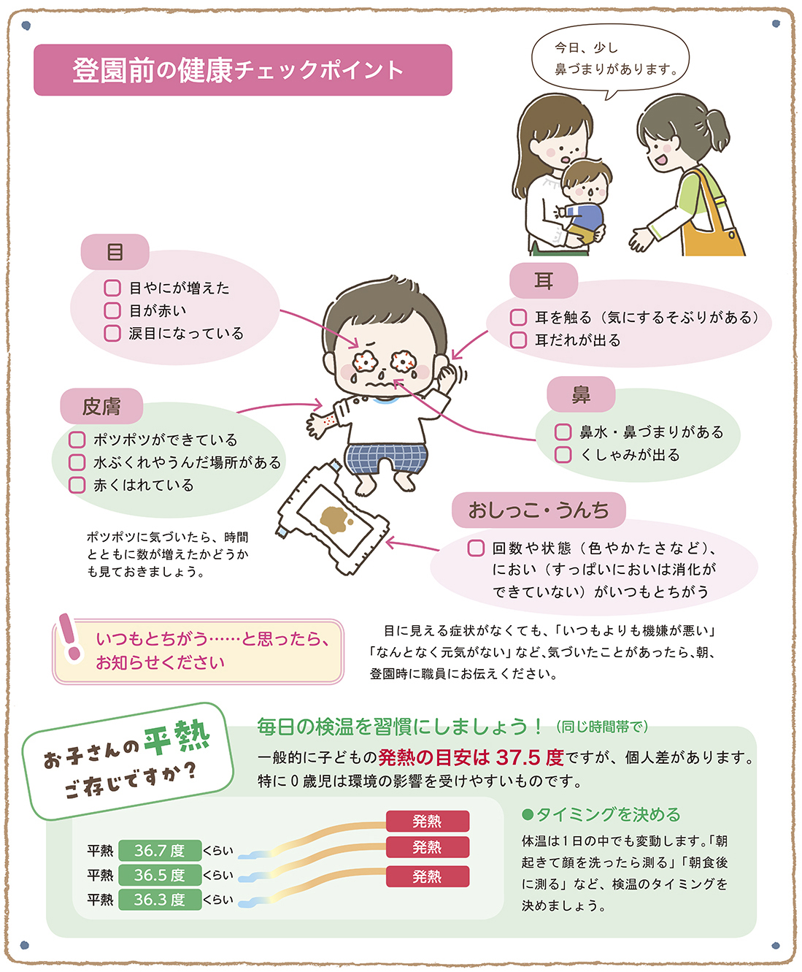

暖かい日が増えて過ごしやすくなりますが、新しい環境は子どもたちには意外と負担になるものです。園でも、子どもたちの様子を見守っていきたいと思います。

令和6年4月1日

らいふほいくえん

担当：木村

　朝、お子さんが元気か、体調不良のサインは出ていないかをチェックしましょう。目や鼻、耳、口、皮膚など、体の中と外をつなぐ部分は異変を見つけやすいので、しっかりチェック。当てはまることがあるときは、職員にお知らせください。

ほけんだより ４月号